## Ngày soạn: 21/10/2022-Ngày dạy:27/10/2022

**TUẦN 09**

**CHỦ ĐỀ 3: TRÁCH NHIỆM VỚI BẢN THÂN**

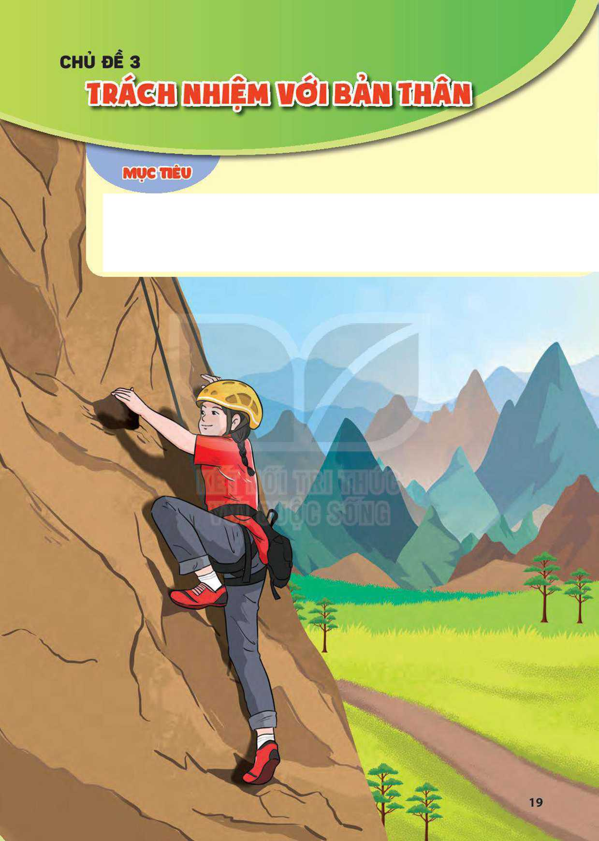

Sau chủ đề này, HS:

-Biết cách vượt qua khó khăn trong một số tình huống cụ thể.

-Xác định được một số tình huống nguy hiểm và biết tự bảo vệ trong các tình huống đó.

-Rèn luyện năng lực tự chủ, giải quyết vấn đề, thích ứng với cuộc sống, thiết kế và tổ chức hoạt động; phẩm chất trách nhiệm, chăm chỉ.

# TIẾT 1: SINH HOẠT DƯỚI CỜ

**Phát động phong trào “Đọc sách mỗi ngày”.**

**I. MỤC TIÊU**

**1. Kiến thức**

Sau khi tham gia hoạt động này, HS:

-Biết được ý nghĩa, tác dụng của việc thường xuyên đọc sách.

-Định hướng được kế hoạch vượt qua khó khăn để thực hiện phong trào “Đọc sách mỗi ngày” do nhà trường phát động.

**2. Năng lực:**

***- Năng lực chung:***

-Giao tiếp, hợp tác, tự chủ, tự học

***- Năng lực riêng:***

-Định hướng được kế hoạch vượt qua khó khăn để thực hiện phong trào “Đọc sách mỗi ngày” do nhà trường phát động.

**3. Phẩm chất:**

-Phát triển phẩm chất nhân ái, trách nhiệm.

**II. THIẾT BỊ DẠY HỌC VÀ HỌC LIỆU**

**1. Đối với TPT, BGH và GV:**

-Địa điểm, hệ thống âm thanh phục vụ hoạt động.

-Tư vấn xây dựng kịch bản cho buổi phát động phong trào “Đọc sách mỗi ngày”.

-Tư vấn cho lớp trực tuần hoặc HS được chọn làm MC về cách giới thiệu phong trào.

-Phối hợp với lớp trực tuần giám sát quá trình thực hiện phong trào của HS trong trường.

**2. Đối với HS:**

-Chuẩn bị khu vực bảng tin đê’ lưu lại phẩn đăng kí các cuốn sách và kế hoạch đọc sách của các lớp.

-MC chuẩn bị bài phát biểu về tác dụng của đọc sách và hướng dẫn cách đăng kí, cách truyền thông phong trào đọc sách của mỗi lớp.

**III. TIẾN TRÌNH DẠY HỌC**

**A. HOẠT ĐỘNG KHỞI ĐỘNG (MỞ ĐẦU)**

**a. Mục tiêu:** Tạo hứng thú cho HS trước khi diễn ra buổi lễ chào cờ.

**b. Nội dung:** HS ổn định vị trí chỗ ngồi, chuẩn bị chào cờ.

**c. Sản phẩm:** Thái độ của HS.

**d. Tổ chức thực hiện:**

*- GV chủ nhiệm yêu cầu HS của lớp mình chuẩn chỉnh trang phục, ổn định vị trí, chuẩn bị.*

**B. HOẠT ĐỘNG HÌNH THÀNH KIẾN THỨC**

Hoạt động 1: Chào cờ, sơ kết thi đua tuần và phổ biến nhiệm vụ tuần mới

a. Mục tiêu: Tổng kết được các hoạt động tuần cũ và đưa ra kế hoạch tuần mới.

**b. Nội dung:** Tổng kết và đưa ra kế hoạch tuần mới

**c. Sản phẩm:** kết quả làm việc của ban cán sự lớp

**d. Tổ chức thực hiện:**

- HS điều khiển lễ chào cờ.

- Lớp trực tuần nhận xét thi đua.

- TPT hoặc đại diện BGH nhận xét bổ sung và triển khai các công việc tuần mới.

Hoạt động 2: Sinh hoạt theo chủ đề: Phát động phong trào"Đọc sách mỗi ngày"

a. Mục tiêu:

-Biết được ý nghĩa, tác dụng của việc thường xuyên đọc sách.

-Định hướng được kế hoạch vượt qua khó khăn để thực hiện phong trào “Đọc sách mỗi ngày” do nhà trường phát động.

**b. Nội dung:** kế hoạch vượt qua khó khăn để thực hiện phong trào “Đọc sách mỗi ngày” do nhà trường phát động.

**c. Sản phẩm:** Kết quả của HS.

**d. Tổ chức thực hiện:**

-MC giới thiệu vẽ ý nghĩa, tác dụng của việc đọc sách:

+ Sách luôn là công cụ hỗ trợ HS học tập.

+ Đọc sách sẽ giúp HS sử dụng ngôn ngữ, sử dụng thời gian tốt hơn, tránh xa những việc tán gẫu trên mạng xã hội, chơi game, lảng phí thời gian vô ích.

+ Đọc sách giúp ta tìm được nhiều điều thú vị để học tập, vận dụng vào thực tiễn và chia sẻ với mọi người.

-HS lớp trực tuần/ MC hướng dẫn HS tham gia phong trào “Đọc sách mỗi ngày”:

+ *Bước 1:* Mỗi HS đóng góp vào thư viện của lớp 1 cuốn sách, trong đó có viết một đoạn cảm nhận ngắn về cuốn sách vào trang lót hoặc 1 tờ giấy riêng kẹp vào trong sách.

+ *Bước 2:* Ban cán sự lớp sẽ đăng tải lên tài khoản mạng xã hội của lớp hoặc chụp ảnh để đưa vào một trang giới thiệu hoạt động chung của lớp: ảnh bìa cuốn sách và đoạn cảm nhận ngắn.

+ *Bước 3:* Các thành viên trong lớp có thể đăng kí mượn cuốn sách để đọc tại trường hoặc mang về nhà đọc.

+ *Bước 4:* Sau tối đa 5 ngày, người mượn sách có trách nhiệm trả lại cuốn sách và viết cảm nhận về cuốn sách vào một tờ giấy kèm theo hoặc viết ngay trên bức ảnh cuốn sách trên tài khoản mạng xã hội của lớp mình.

+ *Bước 5:* Sau thời gian 3 tuần thực hiện, đại diện của lớp sẽ tổng hợp và tóm lược lại quá trình thực hiện phong trào của lớp mình bằng hình ảnh và lưu lại trên tài khoản mạng xã hội hoặc bảng tin của trường.

ĐÁNH GIÁ

Mời một số HS chia sẻ dự định và cảm xúc của mình khi tham gia phong trào “Đọc sách mỗi ngày” trong thời gian tới.

**C. HOẠT ĐỘNG TIẾP NỐI**

**a. Mục tiêu:** chia sẻ dự định và cảm xúc của mình khi tham gia phong trào “Đọc sách mỗi ngày” trong thời gian tới.

**b. Nội dung:**Kế hoạch đọc sách cá nhân

**c. Sản phẩm:** Kết quả đọc sách của HS

**d. Tổ chức thực hiện:**

HS chia sẻ trải nghiệm về phong trào “Đọc sách mỗi ngày” với gia đình.

**IV. KẾ HOẠCH ĐÁNH GIÁ**

|  |  |  |  |
| --- | --- | --- | --- |
| **Hình thức đánh giá** | **Phương pháp**  **đánh giá** | **Công cụ đánh giá** | **Ghi Chú** |
| - Thu hút được sự tham gia tích cực của người học  - Tạo cơ hội thực hành cho người học | - Sự đa dạng, đáp ứng các phong cách học khác nhau của người học  - Hấp dẫn, sinh động  - Thu hút được sự tham gia tích cực của người học  - Phù hợp với mục tiêu, nội dung | - Báo cáo thực hiện công việc.  - Hệ thống câu hỏi và bài tập  - Trao đổi, thảo luận |  |

**V. HỒ SƠ DẠY HỌC** *(Đính kèm các phiếu học tập/bảng kiểm....)*

………………………………………….……………………………………………

## **KIỂM TRA GIỮA HỌC KỲ I**

**I. MỤC TIÊU:**

**1. Về kiến thức:**

-Đánh giá năng lực thiết kế và tổ chức hoạt động thuyết trình giới thiệu truyển thống đáng tự hào về nhà trường.

- Nội dung kiến thức trong chủ đề 1, 2 .

**2. Về năng lực:**

- Biết vận dụng kiến thức đã học vào việc giải quyết các vấn đề.

**3. Về phẩm chất:**

- Có ý thức tự giác làm bài một cách trung thực, không quay cóp.

**II.HÌNH THỨC KIỂM TRA, ĐÀNH GIÁ**

-Bài thực hành theo nhóm.

**III.NỘI DUNG KIỂM TRA, ĐÁNH GIÁ**  
**Chủ để 1**. **Em với nhà trường**

1. Hãy cùng các bạn trong nhóm xây dựng kế hoạch tổ chức hoạt động thuyết trình  
trước lớp đề giới thiệu về truyền thống đáng tự hào của trường em.

2. Thực hiện hoạt động thuyết trình theo kế hoạch đã xây dựng của nhóm.

**Yêu cầu:**

- Về xây dựng kế hoạch: Kế hoạch hoạt động phải xác định đủ và rõ: mục tiêu hoạt động,  
nội dung hoạt động, thời gian, phương tiện cần thiết cho hoạt động, những khó khăn có thể  
gặp phải, biện pháp để vượt qua khó khăn, phần công nhiệm vụ cụ thể cho các thành viên.

*Lưu ý:* Thời gian thuyết trình khoảng 5-7 phút/ nhóm.

- Về thực hiện thuyết trình:

+ Nội dung thuyết trình: phải giới thiệu được truyền thống đáng tự hào của nhà trường.

+ Thuyết trình phải do 2 đến 3 HS trong nhóm thực hiện, mỗi bạn sẽ thuyết trình một  
đoạn, nối tiếp nhau.

+ Thuyết trình phải rõ ràng, mạch lạc, thuyết phục, hấp dẫn người nghe.

+ Có sự kết hợp giữa lời nói với ngôn ngữ cơ thể khi thuyết trình.

+ Có sử dụng thêm tranh ảnh/ video minh hoạ trong khi thuyết trình.

+ Có sự hợp tác, tương trợ lẫn nhau giữa các thành viên trong quá trình xây dựng kế  
hoạch và thực hiện thuyết trình.

+ Thể hiện được sự vượt khó khăn.

+ Đảm bảo thời gian quy định.

**IV.****HƯỚNG DẪN ĐÁNH GIÁ**

|  |  |  |  |
| --- | --- | --- | --- |
| Tiêu chí | Chỉ báo | Đạt | Chưa đạt |
| Vê' xây dựng | 1. Kế hoạch có đủ các mục quy định. |  |  |
| kê hoạch | 2. Các mục được xác định rõ ràng. |  |  |
|  | 3. Nội dung thuyết trình: phải giới thiệu được truyền thống đáng tự hào của nhà trường. |  |  |
|  | 4. Phần thuyết trình có sự tham gia của 2 đến 3 thành viên trong nhóm. |  |  |
|  | 5. Thuyết trình phải rõ ràng, mạch lạc, thuvết phục, hấp dẫn người nghe. |  |  |
| Vê thực hiện thuyết trình | 6. Có sự kết hợp giữa lời nói với ngôn ngữ cơ thể khi thuyết trình. |  |  |
| 7. Có sử dụng thêm tranh ảnh/ video minh hoạ trong khi thuyết trình. |  |  |
|  | 8. Có sự hợp tác, phổi hợp nhịp nhàng giữa các thành viên trong quá trình xây dựng kế hoạch và thực hiện thuyết trình. |  |  |
|  | 9. Thể hiện được sự khắc phục khó khăn. |  |  |
|  | 10. Đảm bảo thời gian quy định. |  |  |

# TIẾT 3: SINH HOẠT LỚP

**Chia sẻ kết quả rèn luyện cách vượt qua khó khăn**

**của bản thân**

**I. MỤC TIÊU**

**1. Kiến thức**

-HS chia sẻ được kế hoạch và những việc đã làm theo kế hoạch đề vượt qua một khó khăn cụ thể của bản thân.

-GV thu thập được thông tin phản hổi về kết quả thực hiện hoạt động vận dụng của HS.

**2. Năng lực:**

***- Năng lực chung:*** Giao tiếp, hợp tác, tự chủ, tự học, giải quyết vấn đề

***- Năng lực riêng:***

+ Rèn luyện kĩ năng giao tiếp, thuyết trình.

**3. Phẩm chất:** nhân ái, trung thực, trách nhiệm.

**II. THIẾT BỊ DẠY HỌC VÀ HỌC LIỆU**

**1. Đối với GV:**

- Chuyện những tấm gương vượt khó

- Kế hoạch tuần mới.

- Nội dung liên quan,…

**2. Đối với HS:**

- Nội dung sơ kết tuần

- Chuẩn bị theo hướng dẫn của GVCN.

**III. TIẾN TRÌNH DẠY HỌC**

**A. HOẠT ĐỘNG KHỞI ĐỘNG (MỞ ĐẦU)**

**a. Mục tiêu:** Tạo tâm thế hứng thú cho học sinh và từng bước làm quen tiết SHL.

**b. Nội dung:** GV trình bày vấn đề, HS trả lời câu hỏi.

**c. Sản phẩm:** HS tiếp thu kiến thức và câu trả lời của HS

**d. Tổ chức thực hiện:**

- GVCN ổn định lớp và hướng HS vào tiết sinh hoạt lớp.

**B. HOẠT ĐỘNG HÌNH THÀNH KIẾN THỨC**

**Hoạt động 1: Sơ kết tuần**

**a. Mục tiêu:** Tổng kết được các hoạt động tuần cũ và đưa ra kế hoạch tuần mới.

**b. Nội dung:** tổng kết và đưa ra kế hoạch tuần mới

**c. Sản phẩm:** kết quả làm việc của ban cán sự lớp

**d. Tổ chức thực hiện:**

- GV yêu cầu ban cán sự lớp tự điều hành lớp , đánh giá và sơ kết tuần, xây dựng kế hoạch tuần mới.

**Hoạt động 2: Sinh hoạt theo chủ đề.**

**a. Mục tiêu:**

-HS chia sẻ được kế hoạch và những việc đã làm theo kế hoạch đề vượt qua một khó khăn cụ thể của bản thân.

-GV thu thập được thông tin phản hổi về kết quả thực hiện hoạt động vận dụng của HS.

**b. Nội dung:**

GV tổ chức cho HS chia sẻ được kế hoạch và những việc đã làm theo kế hoạch

**c. Sản phẩm:** Cảm xúc của HS

**d. Tổ chức thực hiện:**

-GV tổ chức cho HS chia sẻ kết quả rèn luyện vượt qua khó khăn của bản thân.

Gợi ỷ:

+ Khó khăn mà em muốn vượt qua.

+ Kế hoạch em đã lập ra để vượt qua khó khăn.

+ Em đã thực hiện kế hoạch đó như thế nào?

+ Kết quả rèn luyện.

+ Kinh nghiệm em muốn chia sẻ với các bạn để thực hiện được kế hoạch mà mình đã đề ra nhằm vượt qua khó khăn đó.

-Khuyến khích HS giới thiệu hình ảnh, bài viết hoặc sản phẩm đã làm để minh chứng cho kết quả đã đạt được.

-Nghe các bạn chia sẻ và nhận xét.

-Nêu cảm nhận và những điểu học hỏi được qua việc tham gia phong trào “Đọc sách mỗi ngày” và phần trình bày kết quả thực hiện hoạt động vận dụng của các bạn trong lớp.

-GV khích lệ HS thực hiện các kế hoạch tiếp theo để vượt qua khó khăn của bản thân.

**C. HOẠT ĐỘNG NỐI TIẾP**

**a. Mục tiêu:** Kinh nghiệm em muốn chia sẻ với các bạn để thực hiện được kế hoạch mà mình đã đề ra nhằm vượt qua khó khăn đó.

**b. Nội dung:** Kinh nghiệm bản thân

**c. Sản phẩm:** Kết quả của HS.

**d. Tổ chức thực hiện:**

Nghe các bạn chia sẻ và nhận xét.

**IV. KẾ HOẠCH ĐÁNH GIÁ**

|  |  |  |  |
| --- | --- | --- | --- |
| **Hình thức đánh giá** | **Phương pháp**  **đánh giá** | **Công cụ đánh giá** | **Ghi Chú** |
| - Thu hút được sự tham gia tích cực của người học  - Tạo cơ hội thực hành cho người học | - Sự đa dạng, đáp ứng các phong cách học khác nhau của người học  - Hấp dẫn, sinh động  - Thu hút được sự tham gia tích cực của người học  - Phù hợp với mục tiêu, nội dung | - Báo cáo thực hiện công việc.  - Hệ thống câu hỏi và bài tập  - Trao đổi, thảo luận |  |